**850818000163**

**87079985384**

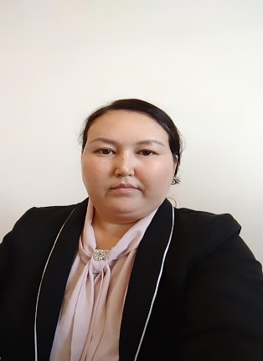

**ХОЖАМЕТОВА Венера Осербаевна,**

**№15 жалпы білім беретін мектебінің химия пәні мұғалімі.**

**Маңғыстау облысы, Мұнайлы ауданы**

**АЛТЫН МҰРАЖАЙЫ**

Адамдардың алтынға деген қызығушылығы ерте дәуірден бастап белгілі болған. Түсі күн сәулесін еске салатын бұл металл өзінің көз тартатын сұлулығымен адамдарды өзіне баурап, қаншама адамдардың құрбан болуына да алып келген. Алтынды саф күйде, табиғатта рудалар құрамынан іздеп табу адамдарға қаншалықты ләззат силайтынын көз алдыңызға келтіріп көрің!

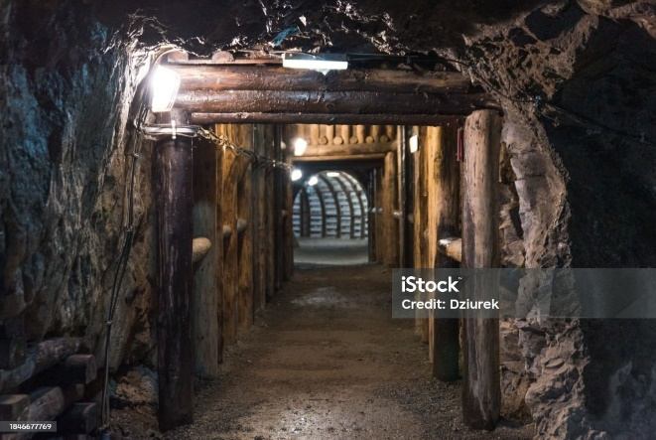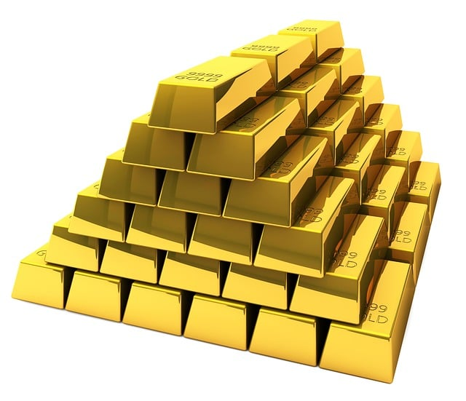

Мұндай мүмкіндікті алтынға қызығушыларға Ресейлік Ерафим Марков берді. Ресей федерациясының Свердлов облысында 280 жыл бұрын ең алғашқы алтын бөліктері табылған. Жер қыртысынан 165 метр тереңде шахта құрылып, ол жерден алтын қазып алу жұмыстары жүрген. Мәліметтерге қарағанда бұл кеннен әр жылы 160 тонна саф алтын өндірілген. Егер, 1 тонна кен құрамында 2 грамм Au (алтын) табылса, ол жер кен деп аталады. Жылдар өтіп, бұл кенде алтын қоры таусылғасын, Е.Марков шахтадан мұражай ретінде пайдалануға шешім қабылдады. Мұражайға келген әр бір адам кен құрамындағы саф алтын бөліктерін көріп ғана қоймай, бағы шауып, алтын тапса, оны өзі мен бірге алып кетуі мүмкін болған. Одан басқа мұражайдан кеншілер қолданған аспаптар, техникалар және шахтерлардың арнайы киімдері де орын алған.